Информация о работе Центра педагогической поддержки родителей»
КГУ «Общеобразовательная школа №9»
2024-2025 у.г.

ОО | Ссылки | Фото
КГУ «ОШ №9» | https://www.instagram.com/p/DAToHdONyRG/?utm_source=ig_web_copy_link&igsh=MzRlODBiNWFlZA== | 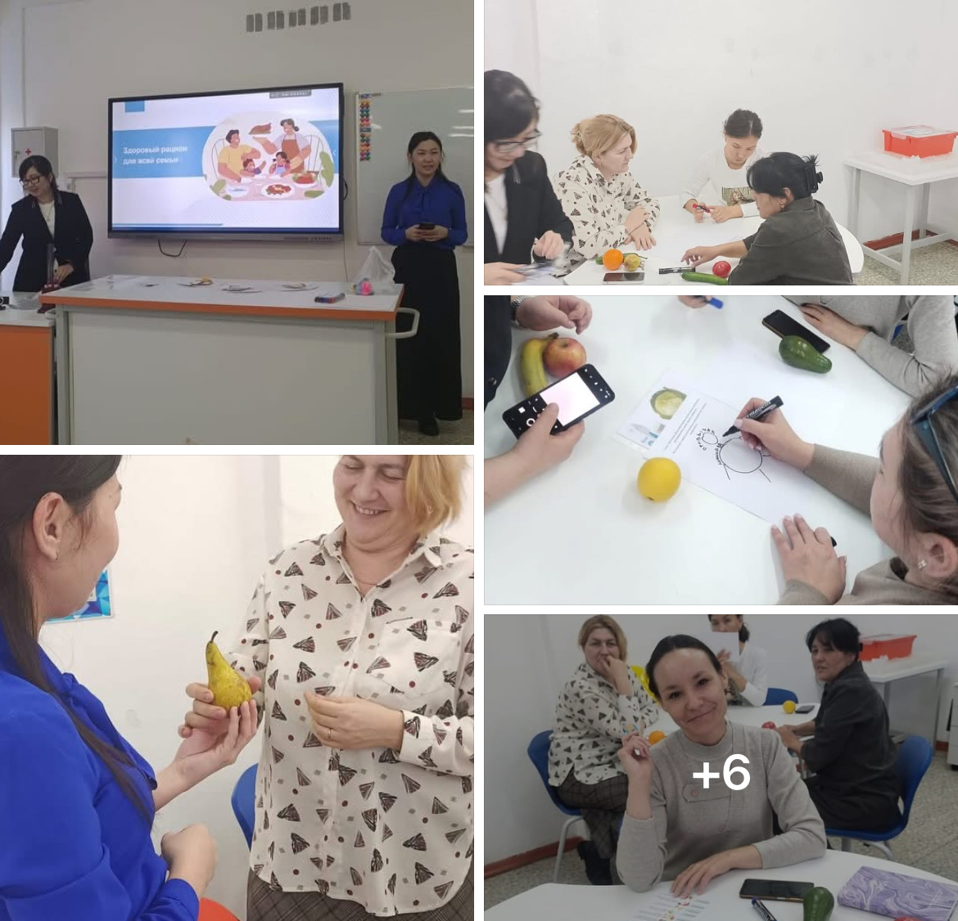
 | https://www.instagram.com/p/DFfzxEZtTfX/?utm_source=ig_web_copy_link&igsh=MzRlODBiNWFlZA== | 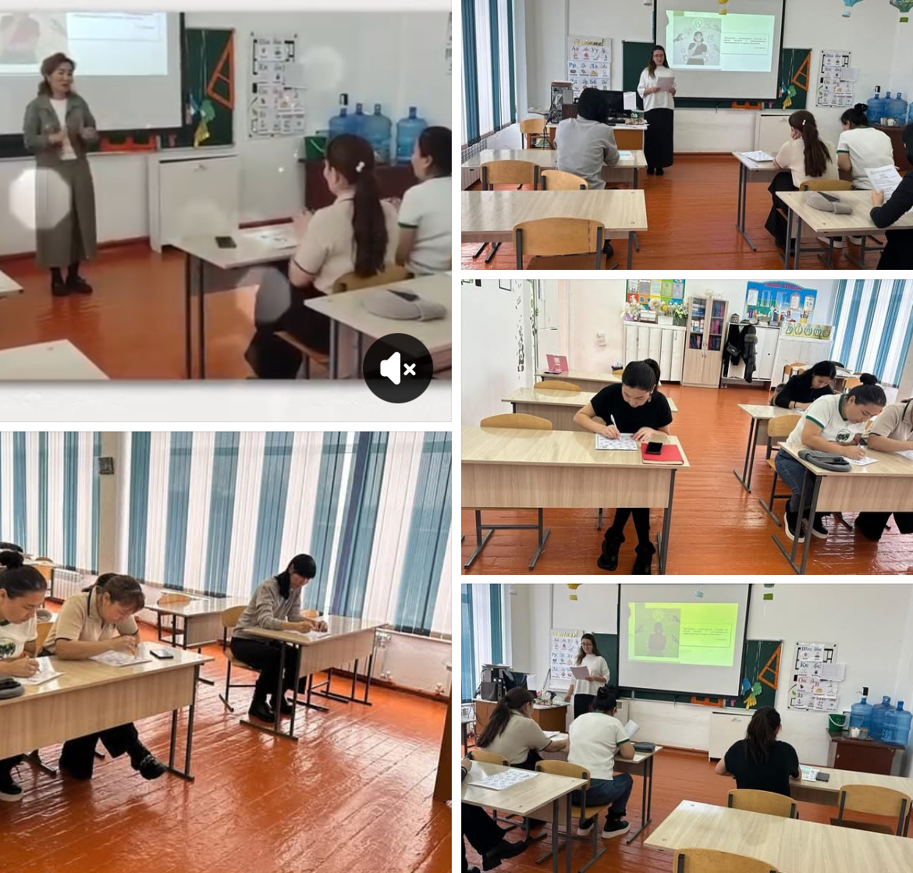
 | https://www.instagram.com/p/DFpzzXet0Oc/?utm_source=ig_web_copy_link&igsh=MzRlODBiNWFlZA==  https://www.instagram.com/p/DG5QHrltF7Q/?utm_source=ig_web_copy_link&igsh=MzRlODBiNWFlZA==  https://www.instagram.com/p/DAToHdONyRG/?utm_source=ig_web_copy_link&igsh=MzRlODBiNWFlZA==  https://www.facebook.com/share/r/15RW2yf8cU/?mibextid=wwXIfr  https://www.facebook.com/share/p/16HkaCSCR3/?mibextid=wwXIfr  https://www.facebook.com/share/p/1ER9NYYvUf/?mibextid=wwXIfr  https://www.facebook.com/share/p/1BhQkWVemZ/?mibextid=wwXIfr  https://www.facebook.com/share/p/1GhJSpmeSY/?mibextid=wwXIfr | 